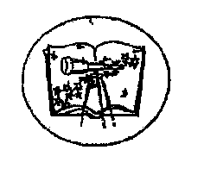

Вестник Нижегородской Ассоциации Учителей физики и астрономии Нижегородской области № 20 от 27 января 2016 г.
********************************************************
В выпуске:
- «Конференция была очень интересной и познавательной!»
- Полезные советы от наших читателей
- Какие интересные события нас ждут? (План мероприятий)
- Новый космический корабль назвали «Федерация»!
****************************************************************

      - «Конференция была очень интересной и познавательной!» - так утверждали
все участники конференции, которые, не испугавшись метели, рискнули приехать в Нижний из 37 районов области и Нижнего Новгорода.
Вторая научно-практическая конференция «Учительская инициатива» состоялась 13 января 2016 года в Нижегородском научно-просветительском центре «Знание-НН» (в зале ИПФ РАНа – Института прикладной физики Российской академии наук).
Организаторы конференции:
- Нижегородский научно-просветительский центр «Знание-НН» Нижегородского научного центра РАН,
- Нижегородский планетарий,
- Нижегородская Ассоциация учителей физики и астрономии
Задачи конференции:
♦ совершенствование естественно - научного образования школьников,
♦ повышение уровня учебно-методической работы путем создания новых учебных программ, учебных и методических пособий,
♦ создание коммуникативного пространства для реализации образовательных проектов,
♦ укрепление научного и педагогического сотрудничества среди деятелей науки и
образования.
Для участия в конференции Ассоциация учителей физики и астрономии Нижегородской области пригласила:
- Н.Д. Козлову, главного редактора научно-методического журнала «Физика. 1 сентября» Издательского Дома «1 сентября»;
- С.Я. Ковалеву, к. п. н., доцента кафедры естественнонаучных дисциплин ГБОУ ВО МО «Академия социального управления», автора курса повышения квалификации учителей «Актуальные проблемы преподавания физики в условиях реализации ФГОС ООО».
Программа конференции была очень насыщенной, представлена всеми научными центрами Нижнего Новгорода. И в первую очередь – Институтом прикладной физики (ИПФ РАН). (Программу конференции прикладываем отдельным файлом – для тех, кто отсутствовал!!!)

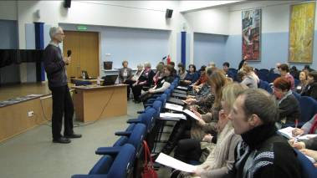

Конференцию открывает член-корреспондент РАН – главный организатор всех
«учительских дел»- Владимир Владиленович Кочаровский

Мнения участников конференции (из анкет):

Вопрос: что больше всего удивило, понравилось на конференции?

--Очень полезная лекция С.Я. Ковалевой - своевременная и полезная информация; «многое возьмем на вооружение»; доклад очень информативный, конструктивный (Л.Б. Лозовская, ННГУ; Т.П. Елисеева, Городецкий район);

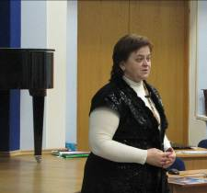

- Большая благодарность журналу «Физика. 1 сентября» и редактору Н.Д. Козловой. Жаль, что подводила техника (О. В. Костенюк, г.Заволжье)

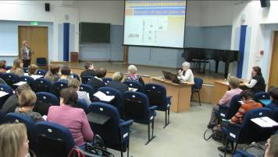

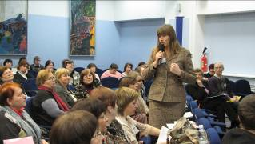

«Я очень люблю «Физику. 1 сентября»- выступает И.Н. Колчина
(Дальнеконстантиновский район)

- Очень понравилось выступление Г.А. Муромцевой «Отчет о работе Нижегородского научно-просветительского центра «Знание-НН» Нижегородского научного центра Российской академии наук (РАН);

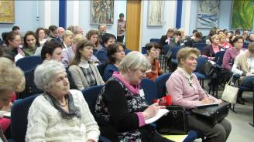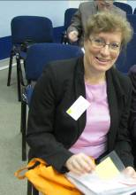

Зал очень внимательно слушает Директор НПЦ «Знание-НН»,
к.пед.н.Г.А. Муромцева
www.znanienn.ru

Интересны некоторые выдержки из АНКЕТ участников конференции:
- «Меня на конференции все обрадовало: выступление всех участников, возможность получать новую информацию, общение с коллегами из разных районов» (Н.Н. Тебекина, г. Богородск)
- «Живое общение нельзя заменить ничем!!!»
- «Все лекторы – люди очень интересные, заинтересованные свои делом и умеющие увлечь других. Спасибо!» (Кварталова Т.Ф., Богородский район)
- «…возможность получить информацию новую, полезную из «первых рук» (А.А. Круглов, Городецкий район);
- Уровень организации замечательный, высокий прекрасный ликбез! Выступающим –большое спасибо! Грамотно и доступно излагали информацию!» (Т.Н. Шиндина, Арзамасский район);
- «Понравилось то, что четко выделены и объяснены проблемы преподавания физики в ус- ловиях ФГОС» (К. А. Сорочкина, р.п. Бутурлино);
- «Хорошая организация мероприятия. Интересный лекционный материал!» (О.В. Кашаева, г. Лукоянов)
- «Мне понравилось все!!! Было все замечательно!» (С.Д. Комкова, г. Лукоянов)
- «Понравилась встреча с коллегами, общение, познавательная лекция, экскурсия по лабораториям» (А.А. Овсянникова, лицей № 87,г. Н. Новгород);
- «Понравились знающие, заинтересованные люди. Продуманные в целом выступления, уважительные отношения!» (Л.Н. Коршунова, лицей № 38, г. Н. Новгород);
- «Очень понравилась лекция С.Я. Ковалевой о переходе на ФГОСы (приемы перехода на рабочие программы, методы написания); обзор газеты «Физика.1 сентября» (Т.В. Старченко, г. Дзержинск);
- «Большое количество полезной информации!» (Л. И. Кравченко, Арзамасский район);
- «Очень полезная лекция С.Я. Ковалевой, понравилось вступление в Ассоциацию, огромная работа ННЦ «Знание – НН» (М.А. Лебедева, Богородский район):
- «Понравился обмен мнениями в перерыве, творческая атмосфера свободного общения учителей» (Г. И. Колобова, г. Дзержинск);
- «Много полезной информации, которую можно применить на практике» (Ю.А. Сорочкина, Бутурлинский район);
- «Удивил рекламный листок про поездку на Байконур» (А.В. Афанасьев, ИПФ РАН);
- «Содержание тем конференции, актуальные и нужные для педагогической деятельности учителя. Много взяла для себя. Спасибо!» (И.В. Михеева, Шатковский район);
- «Удивило большое количество заинтересованных людей…» (Е.В. Ханжина, НГПУ им. К. Минина);
- «Многообразие информации-полезной и нужной. Возможность получить ответы квалифицированных специалистов на интересующие вопросы» (Т.В. Лебедева, Ветлужский район);
- «…конференция была очень интересной и познавательной…» (Ю.Г. Смирнова, Краснобаковский район);
- «Понравилась рабочая обстановка, общение…» (Т.Л. Пархоменко, г.Н.Новгород).

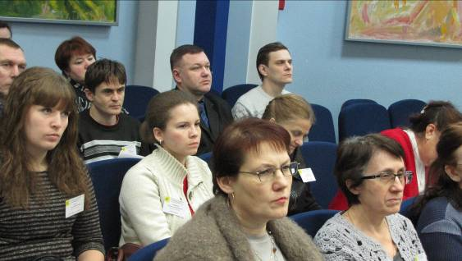

У нас есть и мужчины – физики!!!

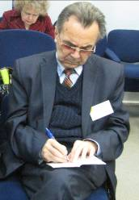

Президент Ассоциации – народный учитель – Лев Васильевич Пигалицын
– готовится к выступлению!

Предложения участников конференции на будущее:

- Рассмотреть возможность онлайн – конференции (Т.Г. Маркова, Уренский район)
- Сократить перерывы, начинать раньше; организовать областную олимпиаду по физике, доступную по уровню средним школам, а не только лицеям (дети хотят решать, но уровень заданий – сверхвозможный) (Е. В. Моисеенко, г. Заволжье)
- Организовать одновременно работающие секции на конференции для посещения по интересам (подобно педагогическому Марафону в Москве «Физика. 1 сентября») (Рожкова М. А., г. Дзержинск)
- …больше говорить о разумном сочетании классических технологий и современных интерактивных методов»… (Л.А. Маначинская, г. Саров)
- Продолжать работу ежегодно, а, может быть, и чаще проводить такие конференции. Хотелось бы больше обмена опытом педагогической деятельности (Н.Ю. Щелманова, г. Заволжье)
- «Учебники в школе – хорошие. Их бы освоить!» (О. Г. Антонова, Н. Новгород)
- Разделить программу конференции на 2 дня…(М.А. Лебедева, Богородский район)

Заключение: на конференции еще 39 человек вступили в ряды Ассоциации учителей физики и астрономии Нижегородской области!!! Нас – более 160 участников!

      - Полезные советы от наших читателей

Уважаемые коллеги, рекомендую Вам для повышения ИКТ компетентности ресурс Дмитрия Сергеевича Кашканова, http://edu-nn.ru/advanced/projects-decoration.html, на котором представлены 2 перечня компьютерных курсов: для начинающих и для продвинутых пользователей. Курсы платные, но цены очень демократичные. К тому же есть много бесплатных видеоуроков, есть возможность попробовать курс бесплатно. Качество видеоуроков - хорошее. Ресурс проверенный, доступ к курсу гарантированно предоставляется после регистрации и оплаты.
С уважением, Надежда Владимировна Лушкина, г. Бор Нижегородской области

      - Какие интересные события нас ждут? (План мероприятий)

От Нижегородского планетария (planetarium-nn.ru)
- Олимпиада для учащихся 1-9 классов (с 01 февраля – задания на сайте планетария)
- Весенняя конференция (23.03. 2016 г. с участием учителей и их учащихся);
- Проект «Гагаринский урок» с запуском шаров в 9ч.07 мин., посвященный 55-летию полета Ю.А. Гагарина (12.04.2016 г.);

От ИПФ РАН (ННЦ «Знание –НН») (www.znanienn.ru)

- Конкурс – Фестиваль ТВОРЧЕСКИХ УЧИТЕЛЕЙ ФИЗИКИ И МАТЕМАТИКИ
На Фестиваль принимаются короткие (не более 15 минут) видеозаписи фрагментов уроков и факультативных занятий по физике и математике или связанным с ними предметам, а также внеклассных мероприятий - демонстрация экспериментов, разборов решения нестандартных задач, игры, конкурсы, соревнования и т.п., которые с точки зрения авторов могут быть полезны педагогическому сообществу и школьникам. Реклама в роликах не допускается!
Для участия необходимо написать письмо с указанием ФИО, названия учебного заведения, номера телефона, электронной почты на адрес Perminovand@gmail.com..
- Подведение итогов (28 апреля 2015 г.) и награждение участников (конец июня 2015 г.) – на Круглом столе учителей физики и математики (выездное мероприятие)

- КРУГЛЫЙ СТОЛ учителей физики и математики Нижегородской области
Выездной семинар «Круглый Стол учителей физики и математики Нижегородской области» является 4-дневным комплексным совещанием школьных учителей физики и математики, в задачи которого входят обмен опытом, встречи с нижегородскими учёными, объединение усилий энтузиастов и создание межшкольного коллектива учителей, поиск путей решения проблем современного школьного физико-математического образования.
Проведение Круглого Стола приурочено к подведению итогов и награждению участников Конкурса-Фестиваля творческих учителей физики и математики.
Место проведения – загородная база отдыха ИПФ РАН «Варнавино».
Время проведения – ориентировочно 29 июня – 3 июля 2016 г.
Контакты:
Перминов Андрей Олегович (зам. председателя оргкомитета), научный сотрудник
ИПФ РАН, perminovand@gmail.com, сот. 8-920-2549546

От Ассоциации учителей физики и астрономии

            - Поездка в Саров (25-26 марта) по заранее составленному списку (число участников – ограничено).
            - Выход в свет Нижегородского журнала «Физика.1 сентября» (март, 2016 г.) (т.е. в этом номере напечатана часть статей учителей Нижегородской области). Другая часть статей наших учителей будет напечатана в сентябре 2016 г.
            - 02 апреля в Москве состоится педагогический Марафон Издательского Дома «Первое сентября». Подробности о нем – в журнале «Физика.1 сентября» или на сайте 1september.ru

      - Новый космический корабль назвали «Федерация»

15 января 2016 года жюри под председательством генерального директора Госкорпорации"Роскосмос" Игоря Комарова подвело итоги конкурса на лучшее название нового пилотируемого транспортного космического корабля России.
Победителем стал Андрей Смокотин из города Кемерово, первым предложивший название "Федерация". По решению жюри именно "Федерация" признана лучшей из трех "финалистов" конкурса ("Гагарин", "Федерация", "Вектор") и станет официальным названием нового корабля. Названия "Гагарин" и "Вектор" могут быть использованы в дальнейшем для других проектов ракетно-космической отрасли России.
"Федерация" отлично подходит для серии новых космических кораблей нашей страны. Ведь Россия – федерация, состоящая из 85 субъектов, и каждый из них получит возможность назвать своим именем один из космических кораблей.
Голосованию жюри предшествовало общественное голосование, в котором приняли участие 35105 человек, которые предложили около 6000 оригинальных вариантов названий, из них Оргкомитет конкурса выбрал для общественного голосования десять: "Гагарин", "Вектор", "Федерация", "Астра", "Галактика", "Родина", "Зодиак", "Мир", "Звезда" и "Лидер".
Конкурс на лучшее название нового российского космического корабля был организован РКК "Энергия" при участии "Роскосмоса" и ОРКК в конце августа 2015 года. Автор названия "Федерация" получит главный приз – поездку весной 2016 года на космодром Байконур и присутствие на запуске транспортного пилотируемого корабля "Союз" к Международной космической станции (МКС). Второе и третье места в конкурсе решением жюри присуждены Евгению Власову из Москвы и Алексею Подмолоду из Улан-Удэ, которые первыми предложили названия "Гагарин" и "Вектор", вышедшие в финал.
Серия новых транспортных кораблей станет продолжением развития российских технологий освоения космоса и позволит России продолжить работу человека на околоземной орбите и обеспечить необходимые условия для пилотируемых полетов к Луне.

http://www.energia.ru/

